数学科学習指導案
指導者 槙原 孝哉
日 時 令和４年１２月１６日（金）５校時
学 年 三次市立三良坂中学校 第２学年 １６名（男子１１名，女子５名）
単元名 箱ひげ図 (箱ひげ図による分析)

単元について

（１）単元観
本単元は，中学校学習指導要領数学「データの活用」の内容D(１)を受けて設定するものである。中学校数学科においては，第１学年では，量的データの分布をとらえる方法として，ヒストグラムや相対度数などについて学習している。ヒストグラムは分布の形はわかりやすい一方で，中央値などの指標がわかりづらい。複数のデータ分布を比較する際に視覚的に比較がしやすい統計的な表現として箱ひげ図がある。四分位範囲や箱ひげ図を用いて，複数の集団のデータの分布の傾向を比較して読み取り，批判的に考察したり判断したことを説明したりすることができるようにする力を身につけさせていきたい。

（２）生徒観

生徒観は省略しています。

生徒観は省略しています。
生徒観は省略しています。

（３）指導観
指導に当たっては，日常の事象を題材とした問題を取り上げ，それを解決するために必要なデータを収集し，コンピュータなどを利用してデータを整理し，四分位範囲を求めたり箱ひげ図で表したりして複数の集団のデータの傾向を比較して読み取り，その結果をもとに説明するという一連の活動を経験できるようにすることが重要である。学習指導要領では「中学生の体力テストを分析し，中学生の体力は前に比べて落ちているのか」考察することが例示されている。今回の単元では「複数の紙飛行機の中で，どれが最も優れているか」考察する。生徒自らが作成した紙飛行機のデータを用いることで，生徒の学習意欲を高め，「１回勝負であればA班の紙飛行機がよい」，「５回の中で一番良い記録で勝負するならB班の紙飛行機がよい」，「５回の平均で勝負するのであればC班の紙飛行機がよい」など多様な視点で物事がとらえられるようになるよう指導する。紙に書く問題ではなく，紙飛行機の実験結果から得られるデータから考察することで，いろいろな考え方を楽しんで発表し主体的に解決してほしい。

単元の目標と評価規準

（１）単元の目標
○ データの分布などについての基礎的な概念や原理・法則などを理解するとともに，事象を数学化したり，数学的に解釈したり，数学的に表現・処理したりする技能を身に付ける。【知識及び技能】
○ データの分布に着目し，その傾向を読み取り批判的に考察して判断する力を身に付ける。
【思考力，判断力，表現力等】
○ 四分位範囲や箱ひげ図について，数学的活動の楽しさや数学のよさに気付いて粘り強く考え，数学を生活や学習に生かそうとする態度，問題解決の過程を振り返って検討しようとする態度，多面的に捉え考えようとする態度を養う。 【学びに向かう力，人間性等】
知識・技能 | 思考・判断・表現 | 主体的に  学習に取り組む態度
①四分位範囲や箱ひげ図の必要性と意味を理解している。  ②コンピュータなどの情報手段を用いるなどして，データを整理し箱ひげ図で表すことができる。 | ①四分位範囲や箱ひげ図を用いてデータの分布の傾向を比較して読み取り，批判的に考察し判断することができる。 | ①四分位範囲や箱ひげ図のよさを実感して粘り強く考え，データの分布について学んだことを学習に生かそうとしたり，四分位範囲や箱ひげ図を活用した問題解決の過程を振り返って評価・改善しようとしたり，多様な考えを認め，よりよく問題解決しようとしたりしている。
（２）単元の評価規準

指導と評価の計画

小単元等 | 授業時間数
１. 四分位範囲と箱ひげ図 | ３時間 | 全７時間
２. 箱ひげ図の利用 | ２時間 | 全７時間
単元のまとめ | ２時間 | 全７時間

小単元「２.箱ひげ図の利用」における各授業時間の指導のねらい，生徒の学習活動及び重点，評価方法等は次の表のとおりである。
小単元２
時間 | ねらい・学習活動 | 重点 | 記録 | 備考
１ | ・ヒストグラム・度数分布表・相対度数・平均値・中央値について確認し，箱ひげ図の書き方を理解する。 | 知 |  | 知①：プリント
２ | ・四分位範囲・第１四分位数・第３四分位数を意識し，箱ひげ図の意味を理解する。 | 知 | 〇 | 知①②：プリント
３ | ・ヒストグラム，度数折れ線，箱ひげ図を比較し，それぞれのグラフの特性を理解する | 思 | 〇 | 思①：プリント
４ | ・紙飛行機の実験を通して，主体的にデータを調査しようとする姿勢を身に付ける。 | 態 | ○ | 態①：行動観察
５ | ・紙飛行機の実験結果の箱ひげ図から，よい紙飛行機の根拠を示しながら紙飛行機を選択することができる。【本時】 | 思 | 〇 | 思①：ノート
６ | ・箱ひげ図の文章問題に取り組む。 | 思 | 〇 | 思①：プリント
７ | ・箱ひげ図の文章問題に取り組む。 | 思 | 〇 | 思①：プリント

本時の学習

（１）本時の目標
箱ひげ図のデータを比較し，数学的な根拠を示しながら，どの紙飛行機がすぐれているか判断することができる。
（２）本時の評価規準
箱ひげ図のデータを比較し，数学的な根拠を示しながら，どの紙飛行機がすぐれているか思考し表現するこ
とができる。
（３）準備物
電子黒板・PC・タブレット・ノート
（４）本時の流れ
学習活動 | 指導上の留意事項(◇) | 評価規準  （評価方法）
導入（１０分）
１ 問題を把握する。  最も優れている紙飛行機はどれだろうか。  ２ 目標を確かめる。  目標 紙飛行機コンテストに出場するべき紙飛行機はどれがよいだろうか。  ３ 方法の見通しをもつ。 | ◇箱ひげ図のデータを比較させる。
展開（３５分）
４ ペア学習に取り組む  ５ 班学習に取り組む  ６ 全体交流 | ◇コンテストはどんなことを採点するのか生徒から発言させる。  ◇「１回勝負の記録」であることを伝える。  ◇自分の飛行機の良さを考えさせる。  ◇飛行機を選んだ理由を説明させる。  ◇批判するだけでなく，多様な視点を知ることが大切であると伝えておく。  ◇時間があれば「良い飛行機ランキング」をつけるとしたらどうなるのかも思考させる。  ◇「５回の中で一番良い記録」，「５回の平均の記録」だとどうなるのかも簡単に検討する。 | ◎筋道を立てて考え，問題を解決し表現している。【思考・判断・表現】（観察・ワークシート）
まとめ（５分）
７ まとめをする。
まとめ 箱ひげ図のデータ最大値や中央値から，よい記録がでる飛行機を選択することができる。

振り返り
１回勝負なら，最大値が最も大きい紙飛行機を使えばよいと思っていたが，安全に第３四分位数を見て判断する人もいて面白かった。
５回で一番良い記録なら，最大値が最も大きい紙飛行機を使うべきだと思う。
円盤投げは３回投げて最もよい記録を出すと聞いたことがあるのを思い出した。

板書計画
紙飛行機コンテストに出すのはどれがいい？

問 よい紙飛行機はどれだろう？１回勝負！
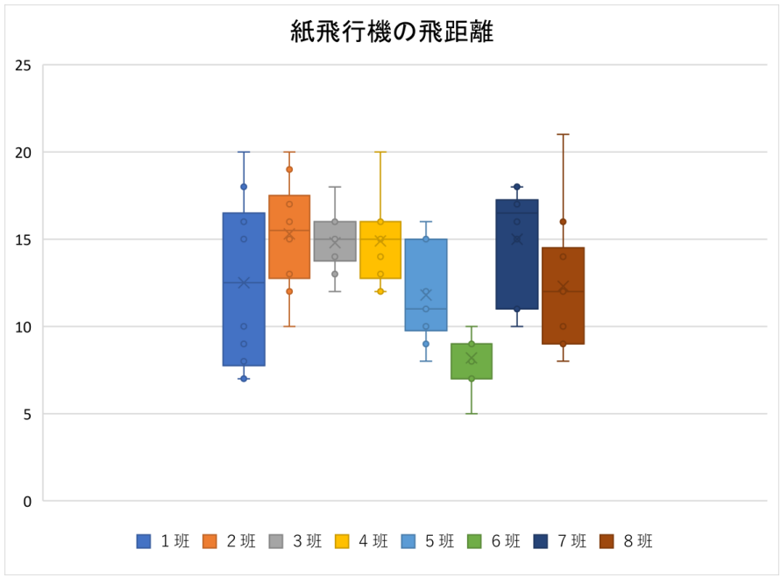
１ 番 〇２班が良い 〇４班が良い 〇８班が良い
２番 中央値や最小値が安定 最小値と最大値が良い 最大値が良い

〇７班が良い
第３四分位数が良い

自分の中で良い飛行機を順番つけるとしたら？
もし５回勝負でもっともよい記録なら？
もし５回勝負で平均の記録なら？

箱ひげ図のデータ最大値や中央値からよい記録がでる飛行機を選択することができる。

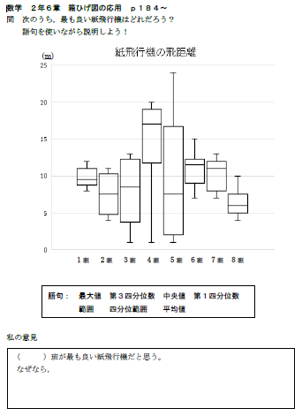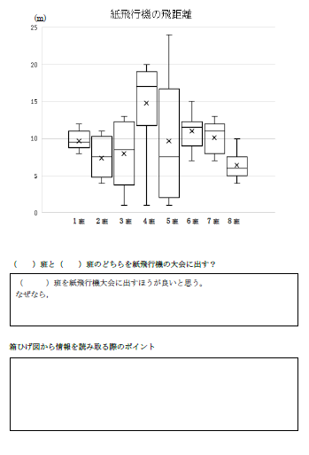

研修のまとめ

１ 自己の実践課題について「協働的な学習」
「協働学習」をテーマに研修に取り組んだ。これまでも，課題がわからなければ意欲的に質問する生徒が多かったが，以下のような課題があった。
① 生徒同士，互いに学びになることは少ない。
② 数学での学びが生活で役に立つと考える生徒が少ない。

２ 解決に向けての取り組み
・ペアでの紙飛行機づくり
→ペアにすることで交流しながら紙質や大きさ，折り方などの創意工夫が見られた。スプレッドシートに
実験結果を入力し，紙飛行機を投げる人とタブレットに入力する人など自然と協力する姿も見られた。
・どの紙飛行機が最も良いか
→意見の出やすい実験結果が得られた。飛び値がいくつか出たものは，こちらで数値の修正をした。生徒
自身がプレゼンをするつもりで，紙飛行機の良さを説明させた。できれば自分の紙飛行機をお勧めするように声掛けを行った。だが生徒はよく考えていたが，説明不足な点が多々見られた。数学的な根拠を示し，思考したことを表現する場を継続して授業に設定しその力をさらに向上させていきたい。

３ 授業をしてみて
生徒が主体的に取り組み，飛行機の良さを伝えようとしていた。批判的な思考もうまく交流できた。しかし，「第３四分位数が大きいので，平均値が大きい」など誤った解釈をしている生徒も見られた。また，「中央値が良いから，平均値もよい」，「散らばりが小さいからよい」などの解釈を見られ，生徒の交流だけでは正しい知識の定着が難しかった。そのため，補足説明を生徒のプリントに書いて返却した。また，紙飛行機の実験の際は正方形の紙ばかり用意したが，交流の際，多様な意見が出るよう長方形の紙も準備すべきだった。

４ 今後に向けて
１学年で学習した「データの活用」との関連が薄いので，度数分布表や相対度数，ヒストグラムなどともつなげていきたい。また，今回の結果で「散らばりが小さいのでよい」とは言い切れないので，より丁寧な話し合い活動が必要だと感じた。

５ 評価問題と結果
評価問題として全国学力学習状況調査の７の２問と広島県入試問題の１問を実施した。以下にあるように， 全国学力学習状況調査の箱ひげ図の問題に課題が見られた。正答は『ア』であるが，『ウ』と誤答した生徒が多い。箱ひげ図の『箱』の中に全体の半数のデータが入っていることを理解できていなかった。箱ひげ図の意味をもう一度捉えなおさせていきたい。

全国正答率４４.２％ ４４.４％ 広島県正答率は公表なし
本校 ４６.６％(７/１５) ４０.０％(６/１５) ２６.6％(４/１５)
